西南交通大学2021－2022学年第(2)学期考试试卷
班 级 学 号 姓 名
密封装订线 密封装订线 密封装订线
课程代码 MATH002512 课程名称 数学分析Ⅱ 考试时间 120分钟
题号 | 一 | 二 | 三 | 四 | 五 | 六 | 七 | 八 | 九 | 十 | 总成绩
得分

阅卷教师签字：

- 计算题（5+10分）：
1、$\int_{0}^{+∞}{e^{-3x}}cos2xdx$ ; .
解：容易判断$I=\int_{0}^{+∞}{e^{-3x}}cos2xdx$是收敛的.
$I=\int_{0}^{+∞}{e^{-3x}}cos2xdx$
$$=-\frac{1}{3}\int_{0}^{+∞}{cos2xde^{-3x}}$$
$$=-\frac{1}{3}{e^{-3x}cos2x|}_{0}^{+∞}-\frac{2}{3}\int_{0}^{+∞}{e^{-3x}sin2xdx}$$
$=\frac{1}{3}+\frac{2}{9}\int_{0}^{+∞}{sin2xde^{-3x}}$
$$=\frac{1}{3}+\frac{2}{9}{e^{-3x}sin2x|}_{0}^{+∞}-\frac{4}{9}\int_{0}^{+∞}{e^{-3x}cos2xdx}$$
$$=\frac{1}{3}-\frac{4}{9}I$$
解得：$I=\frac{3}{13}$.

- $\sum_{n=0}^{∞}{\frac{n}{2^{n}}}$
解：考虑幂级数$\sum_{n=1}^{∞}{{nx}^{n}}$:
收敛半径：$r=\lim_{n→∞}{\frac{n}{n+1}}=1$.......(2分)
当$x=±1$时，对应的级数都是发散的. 则$\sum_{n=1}^{∞}{{nx}^{n}}$收敛域为$\left(-1，1\right)$

$$\sum_{n=1}^{∞}{{nx}^{n}}$$

$$=x\sum_{n=1}^{∞}{{nx}^{n-1}}$$
$$=x\left(\sum_{n=1}^{∞}{x^{n}}\right)’$$
$=x\left(\frac{x}{1-x}\right)’$
$=x\left(-1+\frac{1}{1-x}\right)’$
$=\frac{x}{{\left(1-x\right)}^{2}}$
则
$$\sum_{n=0}^{∞}{\frac{n}{2^{n}}}={\sum_{n=1}^{∞}{{nx}^{n}}|}_{x=\frac{1}{2}}={\frac{x}{{\left(1-x\right)}^{2}}|}_{x=\frac{1}{2}}=2.$$

- 讨论题：（5+5+10分）
- 讨论 $\sum_{n=1}^{∞}{x^{3}e^{-nx^{2}}}$，$x∈[0,+∞)$的一致收敛性.
解：令${f(x)=x}^{3}e^{-nx^{2}}$，求驻点：
${f(x)=x}^{2}e^{-nx^{2}}(3-2nx^{2})=0$
当$x=\sqrt{\frac{3}{2n}}$，$f(x)$取最大值${\left(\frac{3}{2}\right)}^{-\frac{3}{2}}{\left(\frac{1}{n}\right)}^{\frac{3}{2}}e^{-\frac{3}{2}}$
$p=\frac{3}{2}$， 则 数项级数$\sum_{n=1}^{∞}{{\left(\frac{3}{2}\right)}^{-\frac{3}{2}}e^{-\frac{3}{2}}{\left(\frac{1}{n}\right)}^{\frac{3}{2}}}$收敛.
既然 $x^{3}e^{-nx^{2}}≤{\left(\frac{3}{2}\right)}^{-\frac{3}{2}}e^{-\frac{3}{2}}{\left(\frac{1}{n}\right)}^{\frac{3}{2}}$
由Weierstrass判别法，$\sum_{n=1}^{∞}{x^{3}e^{-nx^{2}}}$，$x∈[0,+∞)$是一致收敛的
- 讨论 $\sum_{n=1}^{∞}{\frac{a^{n}}{(1+a)(1+a^{2})⋯(1+a^{n})}}$，$(a>0)$的敛散性.
解：令$x_{n}=\frac{a^{n}}{(1+a)(1+a^{2})⋯(1+a^{n})}$.
$$r=\lim_{n→∞}{\frac{x_{n+1}}{x_{n}}}=\lim_{n→∞}{\frac{a}{1+a^{n+1}}}=\left\{\begin{matrix}a, 0<a<1; \\ \frac{1}{2}, a=1 \\ 0, a>1 \end{matrix}\right.$$
即$0<r<1$. 由达朗贝尔判别法，此数项级数收敛.
- 讨论 $\int_{0}^{+∞}{\frac{x^{1-p}}{{|1-x|}^{p+q}}}$的敛散性 ($p,q∈R$).
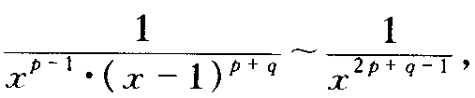

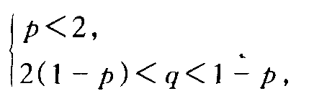
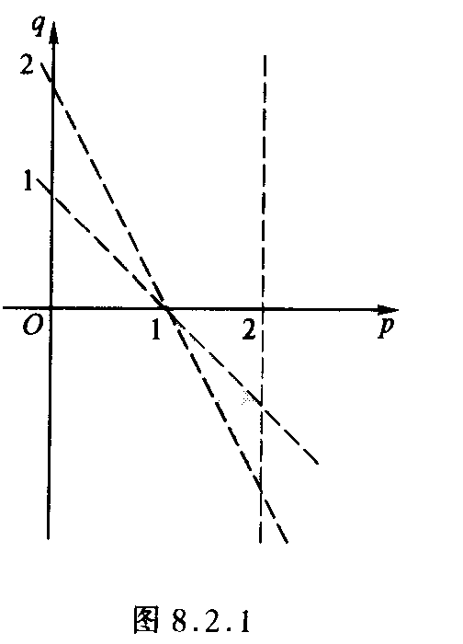
三、设$f(x)=\left\{\begin{matrix}sin\frac{x}{2}, x≥0, \\ xarctanx, x<0.\end{matrix}\right.$ 计算$I=\int_{0}^{π+1}{f(x-1)dx}$. (10分)

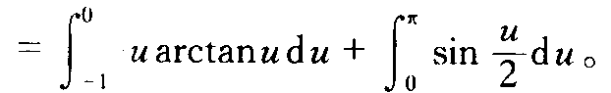

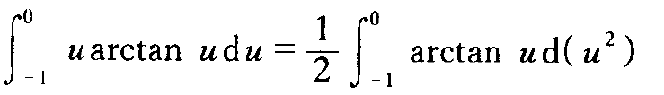
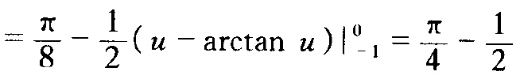
和
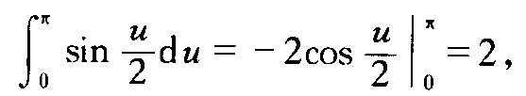
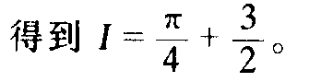

四、设直线$y=ax$($0<a<1$)与抛物线$y=x^{2}$所围成的图形的面积为$S_{1}$，且他们与直线$x=1$所围成图形的面积为$S_{2}$.
1、试确定$a$ 的值，使得达到$S_{1}$+$S_{2}$最小，并求出最小值；
2、求该最小值所对应的平面图形绕$x$轴旋转一周所得旋转体的体积. (15分)
解：1、$y=ax$($0<a<1$)与$y=x^{2}$有两个交点，在$[0，a]$上直线在上方，在$[a,1]$上抛物线在上方. 则
$$S_{1}+S_{2}=\int_{0}^{a}{(ax-x^{2})dx}+\int_{a}^{1}{(x^{2}-ax)dx}$$
$={\frac{{ax}^{2}}{2}-\frac{x^{3}}{3}|}_{0}^{a}+\frac{x^{3}}{3}-{\frac{{ax}^{2}}{2}|}_{a}^{1}$
$=\frac{a^{3}}{3}-\frac{a}{2}+\frac{1}{3}$
令$f(a)=\frac{a^{3}}{3}-\frac{a}{2}+\frac{1}{3}$.
$f'(a)=a^{2}-\frac{1}{2}=0$
则当 $a=\frac{\sqrt{2}}{2}$时，$S_{1}+S_{2}$取最小值$\frac{1}{3}-\frac{\sqrt{2}}{6}$
- 此时，旋转体的体积的体积：
$π\int_{0}^{\frac{\sqrt{2}}{2}}{\left({(\frac{\sqrt{2}}{2}x)}^{2}-{{(x}^{2})}^{2}\right)dx}+π\int_{\frac{\sqrt{2}}{2}}^{1}{\left({{(x}^{2})}^{2}{-(\frac{\sqrt{2}}{2}x)}^{2}\right)dx}$
$$=π{\left(\frac{x^{3}}{6}-\frac{x^{5}}{5}\right)}_{0}^{\frac{\sqrt{2}}{2}}+π{\left(\frac{x^{5}}{5}-\frac{x^{3}}{6}\right)}_{\frac{\sqrt{2}}{2}}^{1}$$
$=\frac{π\sqrt{2}}{60}+\frac{π}{30}+\frac{π\sqrt{2}}{60}$
$=\frac{π}{30}(\sqrt{2}+1)$

- 设$\int_{0}^{+∞}{f(x)dx}$绝对收敛，且$\lim_{x→∞}{f(x)}=0$，证明$\int_{0}^{+∞}{f^{2}(x)dx}$收敛. (10分)
解：$\lim_{x→∞}{f(x)}=0$，
由极限定义：取$ε=1$，存在$X>0$，使得当$x$>X时，有
$$\left|f(x)\right|<1$$
从而当$x$>X时，
$$f^{2}(x)={\left|f(x)\right|}^{2}≤\left|f(x)\right|$$
既然$\int_{0}^{+∞}{f(x)dx}$绝对收敛，则$\int_{0}^{+∞}{f^{2}(x)dx}$收敛.

六、设$f(x)$在$[a,b]$上Riemann可积，且$[a,b]$在上满足，且$\left|f(x)\right|≥m>0$($m$为常数)，请用第7章第1节知识证明$\frac{1}{f^{2}(x)}$在$[a,b]$上Riemann可积.(10分)
证明：既然$f(x)$在$[a,b]$上Riemann可积，我们有：
存在$M>0$，使得$f(x)$在$[a,b]$上满足：$m≤\left|f(x)\right|≤M$
$∀ε>0$，存在$[a,b]$上的一个划分：
$a=x_{0}<x_{1}<⋯<x_{p}=b$
使得： $\sum_{i=1}^{p}{ω_{i}^{f}∆x_{i}}<\frac{m^{4}}{2M}ε$，
其中$ω_{i}^{f}$是$f$在区间$[x_{i-1},x_{i}]$上的振幅.
由 $\left|\frac{1}{f^{2}(x)}-\frac{1}{f^{2}(y)}\right|=\left|\frac{f^{2}(x)-f^{2}(y)}{f^{2}(x)f^{2}(y)}\right|$=$\left|\frac{(f(x)-f(y))(f(x)+f(y))}{f^{2}(x)f^{2}(y)}\right|≤\frac{2M}{m^{4}}\left|f(x)-f(y)\right|$,
知： $ω_{i}^{\frac{1}{f^{2}}}≤\frac{2M}{m^{4}}ω_{i}^{f}$
从而 $\sum_{i=1}^{p}{ω_{i}^{\frac{1}{f^{2}}}∆x_{i}}≤\frac{2M}{m^{4}}\sum_{i=1}^{p}{ω_{i}^{f}∆x_{i}}<\frac{2M}{m^{4}}\frac{m^{4}}{2M}ε=ε$
由定理7.1.3：$\frac{1}{f^{2}(x)}$在$[a,b]$上Riemann可积.

- 讨论函数
$f(x,y)=\left\{\begin{matrix}\frac{x^{2}y}{x^{2}+y^{2}},x^{2}+y^{2}≠0, \\ 0,{ x}^{2}+y^{2}=0\end{matrix}\right.$
的连续范围.
解：设$ρ=\sqrt{x^{2}+y^{2}}$，
$\left\{\begin{matrix}x=ρcosθ \\ y=ρsinθ\end{matrix}\right.$
则当$x^{2}+y^{2}≠0$时，
$\left|f(x,y)-0\right|=\left|\frac{ρ^{3}\cos^{2}θsinθ}{ρ^{2}}\right|=ρ\cos^{2}θ\left|sinθ\right|≤ρ→0$，当$ρ→0$
则 $\lim_{x^{2}+y^{2}→0}{f(x,y)}=0=f(0,0)$. 即$f(x,y)$在原点处连续;
而$\frac{x^{2}y}{x^{2}+y^{2}}$在$x^{2}+y^{2}≠0$时是一个初等函数，则它除原点外都是连续的;
综上：$f(x,y)$在$R^{2}$连续.

八、设${\left\{a_{n}\right\}}_{n=1}^{∞}$是单调增加的有界的正数列，求证：级数 $\sum_{n=1}^{∞}{\left(1-\frac{a_{n}}{a_{n+1}}\right)}$收敛.(10分)
解：因为${\left\{a_{n}\right\}}_{n=1}^{∞}$是单调增加的有界的正数列, 所以
$a_{n}{≥a}_{1}>0$，
$1-\frac{a_{n}}{a_{n+1}}=\frac{a_{n+1}-a_{n}}{a_{n+1}}≥$0
由单调有界收敛准则：
$\lim_{n→∞}{a_{n}}=a>0.$
由 $1-\frac{a_{n}}{a_{n+1}}=\frac{a_{n+1}-a_{n}}{a_{n+1}}≤\frac{a_{n+1}-a_{n}}{a_{1}}$ $在此处键入公式。$

和 $\sum_{n=1}^{∞}{\frac{a_{n+1}-a_{n}}{a_{1}}}=\lim_{n→∞}{\frac{a_{n}-a_{1}}{a_{1}}}=\frac{a-a_{1}}{a_{1}}$
由比较判别法, 级数 $\sum_{n=1}^{∞}{\left(1-\frac{a_{n}}{a_{n+1}}\right)}$收敛.

